ПРОКУРАТУРА ПЕРМСКОГО РАЙОНА

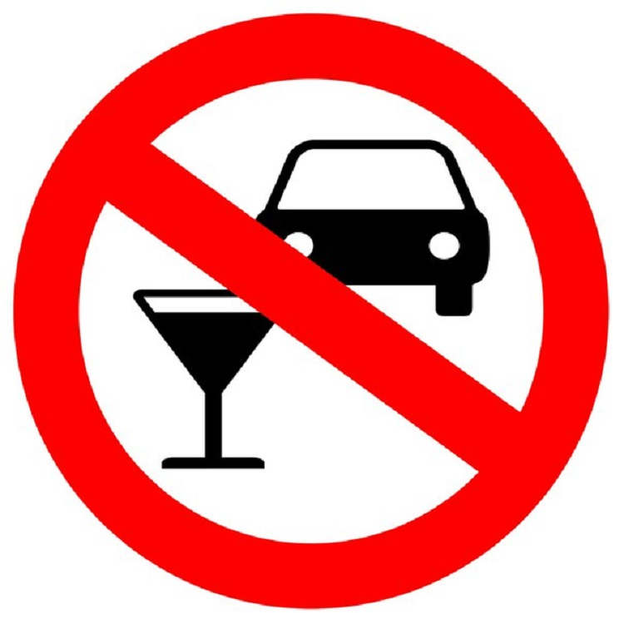
РАЗЪЯСНЯЕТ:

«ОТВЕТСТВЕННОСТЬ ВОДИТЕЛЕЙ ЗА УПРАВЛЕНИЕ ТРАНСПОРТНЫМ СРЕДСТВОМ В СОСТОЯНИИ ОПЬЯНЕНИЯ»

Административная ответственность

Управление транспортным средством водителем, находящимся в состоянии опьянения, передача управления транспортным средством лицу, находящемуся в состоянии опьянения, невыполнение водителем транспортного средства законного требования уполномоченного должностного лица о прохождении медицинского освидетельствования на состояние опьянения влечет наложение административного штрафа в размере 30 000 рублей с лишением права управления транспортными средствами на срок от 1,5 до 2 лет (ч. 1, 2 ст. 12.8, ч. 1 ст. 12.26 КоАП РФ).
Управление транспортным средством водителем, находящимся в состоянии опьянения и не имеющим права управления транспортными средствами либо лишенным права управления транспортными средствами, если такие действия не содержат уголовно наказуемого деяния влечет административный арест на срок от 10 до 15 суток или наложение административного штрафа на лиц, в отношении которых в соответствии с КоАП РФ не может применяться административный арест, в размере 30 000рублей (ч. 3 ст. 12.8 КоАП РФ).
Уголовная ответственность

Повторное административное правонарушение или управление транспортным средством лицом, находящимся в состоянии опьянения, имеющим судимость за совершение преступления, предусмотренного частями 2, 4 или 6 ст. 264 УК РФ, наказывается штрафом в размере от 200 000 до 300 000 рублей или в размере дохода осужденного за период от 1 года до 2 лет с лишением права занимать определенные должности или заниматься определенной деятельностью на срок до 3 лет, либо лишением свободы на срок до 2 лет с лишением права занимать определенные должности или заниматься определенной деятельностью на срок до 3 лет (ст. 264.1 УК РФ

